ZARZĄDZENIE NR 0050/342/22
PREZYDENTA MIASTA TYCHY
z dnia 20 września 2022 r.

w sprawie wyrażenia zgody na nabycie prawa własności nieruchomości oznaczonej jako działki nr 5911/26, 5912/26 i 5914/26, położonej w Tychach przy ul. Dunikowskiego

Na podstawie art. 30 ust. 2 pkt. 3 ustawy z dnia 8 marca 1990 r. o samorządzie gminnym (Dz. U. z 2021 r., poz. 1372 z późn. zm.), art. 6 ustawy z dnia 21 sierpnia 1997 r. o gospodarce nieruchomościami (Dz. U. z 2021 r. poz. 1899 z późn. zm.) oraz § 2 ust. 1 Uchwały Nr XXIV/423/16
z dnia 25 sierpnia 2016 r. Rady Miasta Tychy w sprawie zasad gospodarowania nieruchomościami
i lokalami użytkowymi zmienioną uchwałą nr XLIX/813/18 z dnia 21 czerwca 2018 r. Rady Miasta Tychy,

zarządza się, co następuje:

§ 1
- Wyraża się zgodę na odpłatne nabycie prawa własności nieruchomości, położonej w Tychach
przy ul. Dunikowskiego, oznaczonej jako działki nr 5911/26 o pow. 0,0022 ha, nr 5912/26
o pow. 0,0100 ha i 5914/26 o pow. 0,0169 ha, w celu regulacji stanu prawnego gruntu przeznaczonego pod pas drogowy ul. Dunikowskiego.
- Położenie nieruchomości opisanej w § 1 i 2 wskazane jest w załączniku do zarządzenia.

§ 2
Wykonanie zarządzenia powierza się Naczelnikowi Wydziału Gospodarki Nieruchomościami.

§ 3
Traci moc Zarządzenie nr 0050/73/22 z dnia 8 marca 2022 r. Prezydenta Miasta Tychy, w sprawie wyrażenia zgody na nieodpłatne nabycie prawa własności nieruchomości oznaczonej jako działki
nr 5911/26, 5912/26 i 5914/26, położonej w Tychach przy ul. Dunikowskiego.

§ 4
Zarządzenie wchodzi w życie z dniem podpisania.

Prezydent Miasta Tychy

/-/ mgr inż. Andrzej Dziuba

Załącznik do Zarządzenia nr 0050/342/22
Prezydenta Miasta Tychy z dnia 20 września 2022 r.

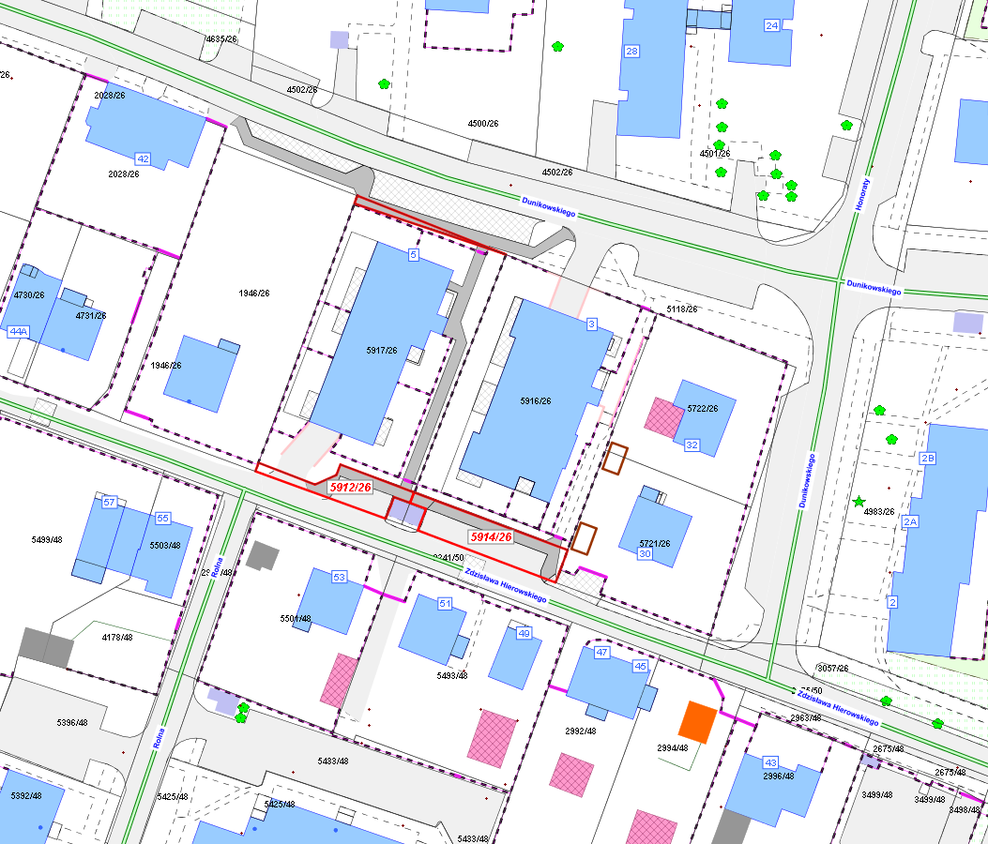
5911/26

